Начальная страница <- Модули, Web и Http-сервисы <- Модуль «Система адресного хранения» \ Отчеты

Отчет «Задачи»
Отчет «Задачи» предназначен для получения списка текущих задач по исполнению документов подсистемы адресного хранения и получения справки по исполнительской дисциплине пользователя.
Отчет вызывается из раздела «Адресное хранилище» → группа «Отчеты».
Структура информации в отчете соответствует параметрам, заданным в диалоговом окне, вызываемом по кнопке «Настройки».
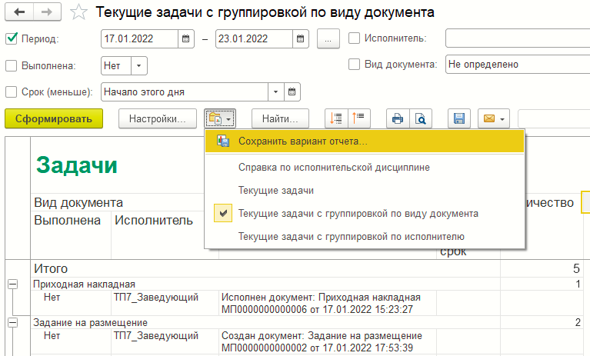Форма отчета «Задачи» подсистемы адресного хранения
Информация в отчете:
- «Задача» — задание по контролю за исполнением документа адресного склада;
- «Исполнитель» — пользователь, назначенный ответственным за исполнением задания;
- «Крайний срок» — дата до которой документ должен быть исполнен;
- «Количество» — количество заданий без отметки «Выполнено» в сервисе «Мои задачи».
Обязательным параметром отчета является реквизит «Параметр», который задается стандартной процедурой. Для отдельных вариантов отчета предусмотрены дополнительные реквизиты для быстрых отборов.
Предусмотрены следующие варианты отчета:
- «Справка по исполнительской дисциплине» — выводится итоговое число не выполненых и просроченных заданий;
- «Текущие задачи» — выводится список текущих заданий у пользователя;
- «Текущие задачи с группировкой по виду документа» — выводится список текущих заданий пользователя, сгруппированных по виду документа. Добавлены быстрые отборы:
  - «Выполнена» — если флаг у реквизита установлен и выбрано значение «Нет», выводятся только не выполненные задачи. Если выбрано значение «Да», выводятся только выполненные задачи;
  - «Срок (меньше)» — если флаг установлен, в поле реквизита следует задать дату, с которой будут анализироваться задачи пользователя;
  - «Исполнитель» — если флаг у реквизита установлен, то можно задать конкретного исполнителя для просмотра его текущих задач. Если флаг у реквизита не задан, выводятся задачи текущего пользователя;
  - «Вид документа » — если флаг у реквизита установлен, то можно выбрать из списка документ, по которому будут выведены все задачи, если не выбраны другие отборы.
- «Текущие задачи с группировкой по исполнителю» — выводится список текущих заданий пользователя, сгруппированных по исполнителю. Перечень быстрых отборов аналогичен предыдущему варианту отчета.

